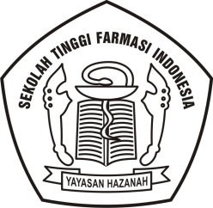
SURAT PERNYATAAN KOMITMEN
KESANGGUPAN PEMBAYARAN UANG SUMBANGAN PENDIDIKAN
SEKOLAH TINGGI FARMASI INDONESIA
TAHUN AKADEMIK 2018 – 2019

Apabila anak kandung / anak wali saya lulus dalam proses Seleksi Penerimaan Mahasiswa Baru
Gelombang …………………… di Sekolah Tinggi Farmasi Indonesia untuk Tahun Akademik 2018-2019, maka saya selaku orang tua/wali dari :

Nama : ……………………………………………………………
No. Tes : ………………………………..………………………….

Menyatakan bersedia untuk memberikan Uang Sumbangan Pendidikan Wajib sebesar :
Rp. ……………………………………………
Terbilang .…………………………………………………………………………….……………..
Saya mengetahui dan menyadari bahwa Uang Sumbangan Pendidikan Wajib yang telah dibayarkan tidak dapat ditarik kembali sesuai dengan ketentuan yang berlaku.
Surat Pernyataan Komitmen ini saya buat dengan sebenarnya, penuh kesadaran dan tanggungjawab, serta tanpa paksaan dari pihak manapun.
Bandung, …........,……………………2018
Orang Tua / Wali,

Materai 6000

…………………………………………………

Formulir ini wajib diisi dan dimasukkan dalam amplop tertutup yang diberi nama siswa dan nomor tes serta diserahkan pada saat menyerahkan formulir pendaftaran dan persyaratan kepada petugas di Sekolah Tinggi Farmasi Indonesia. Sumbangan Wajib tidak dapat dikembalikan apabila diterima di Perguruan Tinggi Swasta (PTS) lain.
Pembayaran sumbangan setelah dinyatakan lulus.

